- Определите местоположение файла параметров инстанса.
SELECT name, value FROM V$PARAMETER WHERE name=’spfile’;
- Убедитесь в наличии этого файла в операционной системе.
- Сформируйте PFILE с именем XXX_PFILE.ORA. Исследуйте его содержимое. Поясните известные вам параметры в файле.
CREATE PFILE=’CFD_PFILE.ORA’ FROM SPFILE
- Измените какой-либо параметр в файле PFILE.
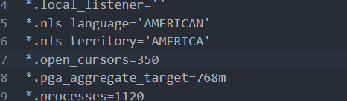
- Создайте новый SPFILE.
SHUTDOWN IMMEDIATE;
CREATE SPFILE FROM PFILE=’CFD_PFILE.ORA’;
STARTUP;

- Запустите инстанс с новыми параметрами.
STARTUP;
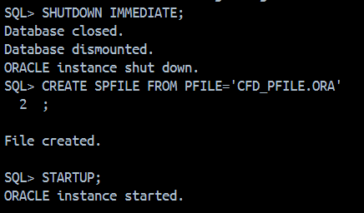
- Вернитесь к прежним значениям параметров другим способом.
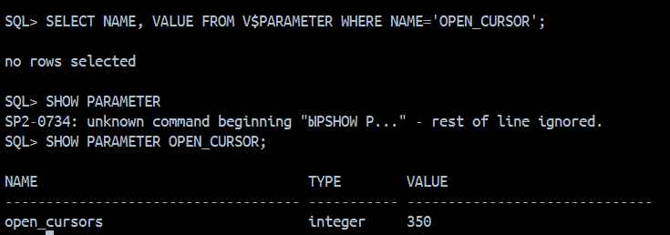
ALTER SYSTEM SET OPEN_CURSORS=300 SCOPE=BOTH;
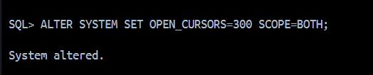
SCOPE = MEMORY - изменяет параметр только в оперативной памяти прямо сейчас.
SCOPE = SPFILE - записывает новое значение только в бинарный конфигурационный файл (SPFILE), но не трогает текущую работу инстанса.
SCOPE = BOTH - выполняет оба действия одновременно: меняет параметр в памяти прямо сейчас И сохраняет его в файл SPFILE.

- Получите список управляющих файлов.
SELECT name, block_size FROM V$CONTROLFILE;
- Создайте скрипт для изменения управляющего файла.
ALTER DABABASE BACKUP CONTROLFILE TO TRACE;
- Определите местоположение файла паролей инстанса.
SELECT file_name FROM V$PASSWORDFILE_INFO;
- Убедитесь в наличии этого файла в операционной системе.
- Получите перечень директориев для файлов сообщений и диагностики.
SELECT name, value FROM V$DIAG_INFO;
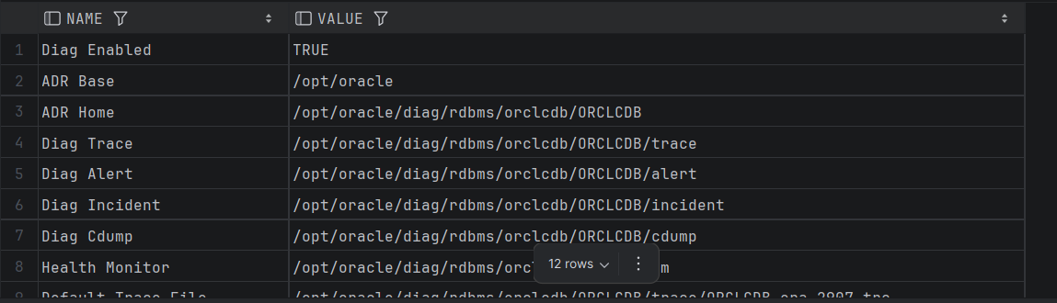
- Найдите и исследуйте содержимое протокола работы инстанса (LOG.XML), найдите в нем команды переключения журналов которые вы выполняли.
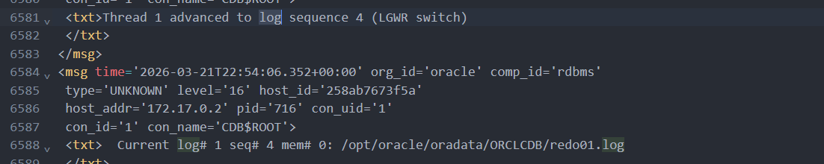

- Найдите и исследуйте содержимое трейса, в который вы сбросили управляющий файл.
